TRƯỜNG THPT PHAN CHÂU TRINH
ĐỀ TOÁN ÔN THI TỐT NGHIỆP THPT NĂM HỌC 2010- 2011
THỜI GIAN 150 PHÚT ( không kể thời gian giao đề)
I.Phần chung cho tất cả thí sinh ( 7 điểm )
Câu I ( 3,0 điểm ) Cho hàm số y = x³ -3x² +2 có đồ thị là ( C)
1.Khảo sát sự biến thiên và vẽ đồ thị (C)
2.Tìm tất cả các giá trị của tham số m để phương trình x³ -3x² +2 = 3m có 3 nghiệm phân biệt trong đó có hai nghiệm lớn hơn 1
Câu II ( 3,0 điểm )
1.Giải bất phương trình : 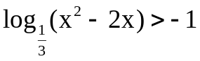
2.Tính tích phân : 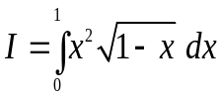
3.Cho hàm số f(x) = x³ – 3x² – 9x +1.Tìm giá trị lớn nhất giá trị nhỏ nhất của hàm số f(x) trên 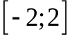.Suy ra các giá trị của a để bất phương trình sau có nghiệm trên đoạn :

Câu III ( 1,0 điểm )
Cho hình lăng trụ tam giác đều ABC.A/B/C/ cạnh AB = a. Đường chéo BC/ của mặt bên BB/C/C tạo với mặt bên AA/B/B một góc 30⁰. Tính thể tích khối trụ ngoại tiếp khối lăng trụ ABC.A/B/C/
II.PHẦN TỰ CHỌN ( 3 điểm )
Thí sinh chỉ được chọn một trong hai đề của phần đề A hoặc phần đề B
A. Theo chương trình chuẩn
Câu IV.a ( 2,0 điểm )
Trong không gian Oxyz cho điểm A(3;-2;-2) và mặt phẳng (Q): x + 2y + 3z – 7 = 0.
1.Viết phương trình mặt cầu (S) tâm A và tiếp xúc với mặt phẳng ( Q)
2.Tính tọa độ tiếp điểm H của ( S) và mặt phẳng ( Q)
Câu V.a ( 1,0 điểm )
Tìm các giá trị thực của x và y để các số phức 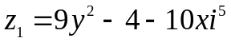 và 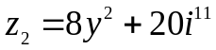 là liên hợp của nhau.
B.Theo chương trình nâng cao
Câu IV.b (2 điểm)
Trong không gian với hệ toạ độ , cho mặt phẳng 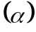và đường thẳng d lần lượt có phương trình: 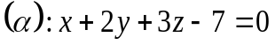; 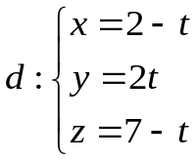
1.Xét vị trí tương đối giữa đường thẳng d và mặt phẳng .Tính khoảng cách giữa d và
2.Viết phương trình mặt cầu tâm I(-3;2;-2),cắt đường thẳng d tại hai điểm A,B sao cho AB=8.
Câu V.b(1 điểm)
Tính diện tích hình phẳng giới hạn bởi parabol (P): 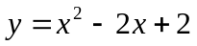, tiếp tuyến của (P) tại M(3;5) và trục Oy
ĐÁP ÁN
Câu | Nội dung | Điểm
Câu I (3 điểm) | 1.(2,0 điểm)
Câu I (3 điểm) | a)TX Đ   b)sự biến thiên  *Chiều biến thiên: 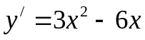;y/=0x = 0 hoặc x = 2  y/ >0 trên khoảng 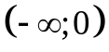 và 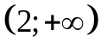  y/ <0 trên khoảng (0;2)  Cực trị  Hàm số đạt cực đại tại x= 0,y_{CĐ} = y(0) = 2  Hàm số đạt cực tiểu tại x =2,y_{CT} = y (2) = - 2  * Giới hạn  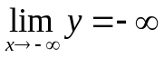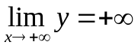  * Bảng biến thiên:  .  c) Đồ thị  *y// = 6x - 6, y// = 0 x = 1 ,y(1) = 0  Đồ thị nhận điểm I(1;0) làm điểm uốn  Giao điểm của đồ thị với các trục tọa độ :  (1;0), (0;2); (-1;-2)  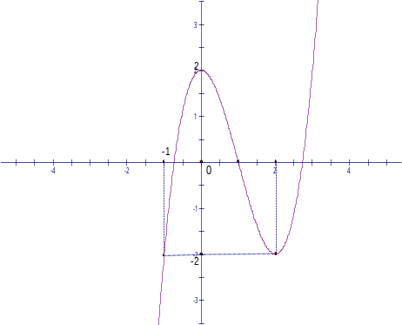 | 0,25  0,25  0,25  0,25  0,25  0,25  0,25  0,25
  x | 0 2
   | + 0 - 0 +
  y | 2 -2
Câu I (3 điểm) | 2.( 1 điểm)
Câu I (3 điểm) | Số nghiệm của phương trinh x³ – 3x² +2 = 3m bằng số hoành độ giao điểm của hai đồ thị hàm số y = x³ – 3x² + 2 và đường thẳng y = 3m  Dựa vào đồ thị để thỏa mãn đầu bài ta có -2<3m< 0  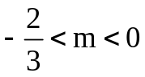 | 0.25  0,5  0.25
Câu II (3 điểm) | 1.( 1điểm)
 | Điều kiện x < 0 hay x > 2  Bất phương trình thành x² – 2x – 3 < 0  -1 < x < 3  Giao với điều kiện nghiệm bất phương trình là  -1 < x < 0 hay 2 < x < 3 | 0.25  0.25  0.25  0.25
 | 2.( 1điểm)
 | Đặt t = 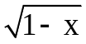 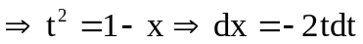  Đổi cận : x = 0 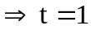; x = 1 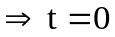  Ta được I = 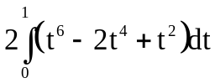 = 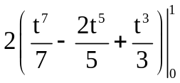  = 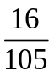 | 0.25  0.25  0.25  0.25
 | 1.( 1điểm)
 | f/(x) = 3(x² -2x -3 ) = 0 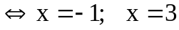 ( loại )  f(-2) = -1; f(-1) = 6 ; f(2) =-21  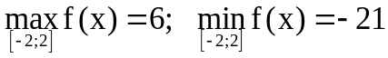  Theo đề 6 = 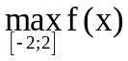 > a² +2a + 6  a² + 2a < 0 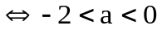 | 0.25  0.25  0.25  0.25
Câu III (1.điểm) | * Xác định được góc C/BI bằng 30⁰  * Tính được độ dài BB/ = 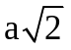  * Tính được bán kính R = 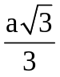  * Tính được thể tích khối trụ bằng V = 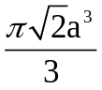  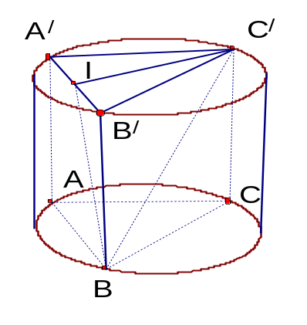 | 0.25  0.25  0.25  0.25
Câu IV.a  (2,0 điểm) | 1.( 1 điểm )
Câu IV.a  (2,0 điểm) | *Bán kính mặt cầu : 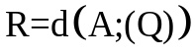  *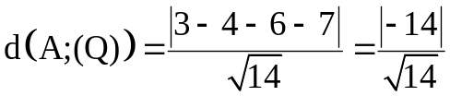  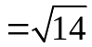  *Phương trình mặt cầu là 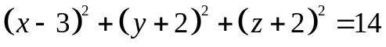 | 0,25  0,25  0,25  0,25
Câu IV.a  (2,0 điểm) | 2.(1 điểm)
Câu IV.a  (2,0 điểm) | *Vectơ pháp tuyến của mặt phẳng (Q) là 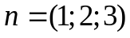  *đường thẳng d đi qua tâm A của mặt cầu và vuông góc với mặt phẳng (Q) nhận làm vectơ chỉ phương có phương trình  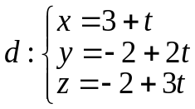  *Xét phương trình giao điểm của d và (Q) ứng với tham số t :  3 + t + 2(-2 + 2t) + 3(- 2 + 3t ) – 7 = 0  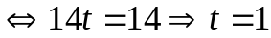  * Tọa độ tiếp điểm của mặt cầu (S) và mặt phẳng (Q) là H(4;0;1) | 0,25  0,25  0,25  0,25
Câu V.a  ( 1,0 điểm ) | * Thu gọn 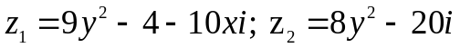  * Để 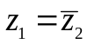 ta có hệ 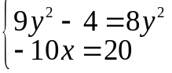  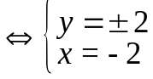  * kết luận x = -2 và y = 2 hay x = -2 và y = -2 | 0,25  0,25  0,25  0,25
Câu IVb.(2điểm) | 1(1.điểm)
 | mặt phẳng có vectơ pháp tuyến 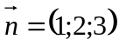  đường thẳng d có vectơ chỉ phương 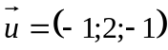; M(2;0;7)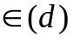  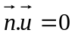và 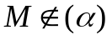nên 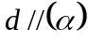  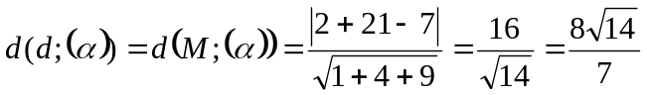 | 0,25  0,25  0,25  0,25
 | 2.(1 điểm)
 | Gọi r là bán kính mặt cầu tâm I, H là trung điểm của AB.  Ta có HA=4;  Do 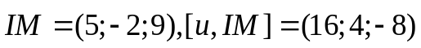  IH= d(I;d)= 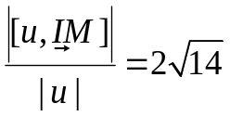  Suy ra bán kính của mặt cầu:  R= 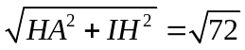  Phương trình mặt cầu có tâm I và bán kính r là:  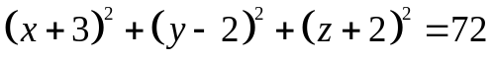 | 0,25  0,25  0,25  0,25
Câu V.b(1,0điểm ) | Phương trình tiếp tuyến d của (P) tại M: 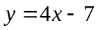  Phương trình hoành độ giao điểm của (P) và d:  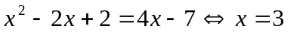  vậy 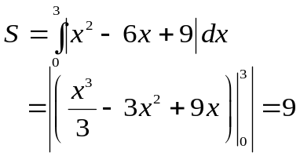 | 0,25  0,25  0,25  0,25

